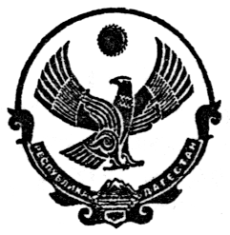
РЕСПУБЛИКА ДАГЕСТАН
РУТУЛЬСКИЙ РАЙОН С.МЮХРЕК
МУНИЦИПАЛЬНОЕ
КАЗЕННОЕ ОБЩЕОБРАЗОВАТЕЛЬНОЕ УЧРЕЖДЕНИЕ
«МЮХРЕКСКАЯ НАЧАЛЬНАЯ ОБЩЕОБРАЗОВАТЕЛЬНАЯ ШКОЛА»

«1» декабрь 2021 г. № __2_______

ПРИКАЗ
Об утверждений правил внутреннего распорядка.

В целях совершенствованию качества, результативности организации
образовательного процесса в МКОУ «Мюхрекская НОШ», на основании Федерального закона
Российской Федерации от 29 декабря 2012 г. N 273-ФЗ "Об образовании в
Российской Федерации", Устава МКОУ «Мюхрекская НОШ»
ПРИКАЗЫВАЮ
1.Утвердить Положение о Правилах внутреннего распорядка
обучающихся МКОУ «Мюхрекская НОШ»
2. Разместить Положение на официальном сайте Учреждения в сети «Интернет» в течение 10 календарных дней со дня принятия.
3. Контроль за исполнением настоящего приказа оставляю за собой.

Директор МКОУ Б.Н.Рамазанов.
«Мюхрекская НОШ»

